INFORME DE MEDICION Y SEGUMIENTO PLAN DE DESARROLLO, PLAN INDICATIVO 2013, POAI Y PLANES DE ACCION

CORTE A AGOSTO 31 DE 2013

SANDRA PAOLA HURTADO PALACIO
Gobernadora

UNIDADES EJECUTORAS PLAN DE DESARROLLO SECRETARIAS DE DESPACHO

María Aleyda Roa Espinosa
Secretaria de Planeación

María Victoria Fernández Garzón
Secretaria de Educación

José Antonio Correa López
Secretario de Salud

María Victoria Giraldo Londoño
Secretaria de Hacienda

John James Fernández
Secretario Jurídico y de Contratación

Julio Ernesto Ospina Gómez
Secretario de Familia

Gloria Inés Gutiérrez Botero
Secretaria del Interior y Desarrollo Social

James Castaño Herrera
Secretario de Agricultura, Desarrollo Rural y Medio Ambiente

María Nelly Aponte Valencia
Secretaria de Turismo, Industria y Comercio

Julián Mauricio Jara Morales
Representación Judicial y Defensa

Ramiro de Jesús Orozco Duque
Secretario de Cultura

Jorge Alejandro Quintero Ángel
Secretario de Aguas e Infraestructura

Ana María Arroyave Moreno
Secretaría Administrativa

Humberto Turriago López
Secretario Privado

ENTES DESCENTRALIZADOS

Johnny Alberto Rodríguez
Promotora de Vivienda y Desarrollo Rural del Quindío

Hinderman Figueroa Rodríguez
Director Instituto Departamental del Deporte y la Recreación del Quindío

COMISIÓN DEL INFORME

María Aleyda Roa Espinosa
Secretaria de Planeación

LINA MARCELA GRISALES GOMEZ
Jefe de Proyectos y Cooperación

Clara Inés Marín López Juan Pablo Álvarez Valencia Diana Marcela Mina Botero Contratistas

TABLA DE CONTENIDO

INTRODUCCION 5

1. MEDICION Y SEGUIMIENTO AL PLAN INDICATIVO (AGOSTO 31 DE 2013) 6

1.1 EJECUCION METAS DE PRODUCTO 6

2. MEDICION Y SEGUIMIENTO AL POAI (AGOSTO 31/13) 8

2.1 | SEGUIMIENTO LA EJECUCIÓN DE LOS INGRESOS (FUENTES DE FINANCIACION) | 8
2.2 | SEGUIMIENTO A LA EJECUCION DE GASTOS POR FUENTES DE FINANCIACION | 11
2.3 | PROGRAMACION, EJECUCION Y RESULTADOS DEL POAI POR UNIDADES
EJECUTORAS 17
2.4 | COMPARATIVO EJECUCIÓN POAI CORTES JUNIO Y AGOSTO DE 2013 | 19
2.5 | CONCORDANCIA PLAN INDICATIVO VS. POAI 2013 (AGOSTO 31/13) | 21

3. INDICADORES DE GESTION (AGOSTO 31/2013) 23

4. ANALISIS EJECUCION POAI SEGÚN PROCESOS CONTRACTUALES 25

4.1 | CONTRATOS POR MODALIDAD CONTRACTUAL | 25
4.2 | CONTRATOS SEGÚN SU CLASE | 25
4.3 | CONTRATOS POR SECTOR DE INVERSION | 26
4.4 | CONTRATOS POR RECURSOS DE FINANCIACION | 28

5. RESULTADOS MEDICION Y SEGUIMIENTO 29

5.1 | PLAN DE DESARROLLO | 29
5.2 | PLAN INDICATIVO | 29
5.3 | PLANES DE ACCION 2013 | 29
5.4 | BANCO DE PROGRAMAS Y PROYECTOS | 30
5.5 | MEDICION Y EVALUACION DEL PLAN DE DESARROLLO, PLAN INDICATIVO Y PLANES
DE ACCION 30

6. RECOMENDACIONES 32

INTRODUCCION

La Secretaría de Planeación, en el marco de sus competencias presenta a la Administración Departamental, el informe de seguimiento al Plan de Desarrollo “Gobierno Firme por un Quindío más Humano”, con corte al 31 de Agosto del 2013. Este documento contiene el análisis para el corte referido y la comparación con el avance presentado con corte a junio 30 de 2013. Se deja la constancia que la falta de oportunidad con que se presentan los informes de Medición y Seguimiento, obedece a la falta de compromiso de la mayoría de las SECRETARIAS, para rendir la información; a lo que se adiciona la falta de calidad con que lo hacen; requiriendo por lo tanto de la realización de innumerables filtros, para lograr una información confiable y de buena presentación.

El plan de desarrollo, Gobierno Firme por un Quindío más Humano, no cuenta con un sistema de seguimiento estructurado bajo una metodología, exigiendo la necesidad de implementar herramientas que permitan monitorear y evaluar el desempeño y la gestión Departamental, en términos de ejecución y cumplimiento de las metas establecidas en los programas y subprogramas que integran dicho plan. El Seguimiento y Evaluación al Plan de Desarrollo, es un proceso continuo que implica un trabajo coordinado y comprometido entre la Secretaría de Planeación y las demás Unidades Ejecutoras del Plan, toda vez que las acciones y proyectos de Inversión deben estar orientados al cumplimiento de las Metas del PLAN DE DESARROLLO, para el logro de los Objetivos establecidos.

El propósito principal de una METODOLOGIA DE SEGUIMIENTO Y EVALUACION, es establecer procedimientos estándar que orienten y organicen el cumplimiento de las metas constituidas en el Plan, a la vez que contribuir al buen desempeño de la Secretaría de Planeación, en su doble función de coordinación y control de la ejecución del Plan de Desarrollo; así como facilitar a las Secretarías Operativas, el auto control de su gestión permitiendo el cumplimiento de las metas del Plan asignadas bajo su responsabilidad.

Igualmente, el proceso de Monitoreo, Seguimiento y evaluación del Plan de Desarrollo, es un sistema jerarquizado de seguimiento, en el cual cada nivel toma la parte de la información que le interesa para adoptar sus decisiones, y produce otra información que le interesa a otros niveles que se concatenan con la responsabilidad política y administrativa de la Administración Departamental, en función de sus planteamientos, de tal forma que se posibilite saber el cumplimiento físico y financiero desde una meta de producto hasta el nivel de los retos y de todo el amplio contexto que significa el Plan de Desarrollo.

Esta información consolidada por Secretarías, permite medir la gestión de cada una de ellas, teniendo como parámetro el cumplimiento de las metas de producto del Plan de Desarrollo y como medida los índices de eficacia acumulados a éste nivel.

Para realizar este proceso de análisis de la ejecución del plan de desarrollo, se incluyen los siguientes niveles de monitoreo y seguimiento: a) Las metas de Resultado y Metas de producto, establecidas en el Plan de Desarrollo y/o Plan Indicativo. (FORMATOS F1 Y F2). b) El monitoreo realizado a partir del seguimiento a los productos obtenidos a través de la ejecución de cada uno de los contratos, que conforman cada uno de los PROYECTOS aprobados en el POAI 2013, insumo de vital importancia para sustentar lo informado en cuanto a dichas metas se refiere. (FORMATOS F3 Y F4). c) La gestión financiera en su conjunto, analizando el logro de las metas de ingre sos y de gastos, entre otras variables de interés. d) El Plan de Acción. Que consolida los proyectos y actividades de cada una de las Secretarías en un corte de tiempo determinado.

Los rangos definidos para la semaforización realizada son los siguientes: De 0 a 49.9%: ROJO; de 50% a 80%: AMARILLO y de 81% a 100%: VERDE.

1. MEDICION Y SEGUIMIENTO AL PLAN INDICATIVO (AGOSTO 31 DE 2013)

1.1 EJECUCION METAS DE PRODUCTO

Tabla No.1

UNIDAD EJECUTORA | JUNIO 2013 |  | AGOSTO 2013
 | METAS FISICAS PROGRAM AD AS | % EJECUCIÒN | METAS FISICAS PROGRAM AD AS | % EJECUCIÒN
SECRETARIA JURIDICA | 4 | 57.50% | 4 | 57.50%
SECRETARIA DE HACIENDA Y FINANZAS PÚBLICAS | 6 | 66.67% | 6 | 76.00%
PROMOTORA DE VIVIENDA | 5 | 35% | 5 | 36%
SECRETARIA DE ASUNTOS ADMINISTRATIVOS | 5 | 68% | 5 | 73.33%
SECRETARIA DE PLANEACION | 23 | 68% | 23 | 73.66%
INDEPORTES | 7 | 41% | 7 | 61.5%
SECRETARIA DE CULTURA | 18 | 20.11% | 18 | 24%
SECRETARIA DE INFRAESTRUCTURA | 29 | 39.18% | 29 | 39.18%
SECRETARIA DE EDUCACION | 49 | 77.57% | 49 | 78.02%
SECRETARIA DE TURISMO | 43 | 27% | 43 | 32%
REPRESENTACION JUDICIAL | 1 | 71.42% | 1 | 100%
SECRETARIA DEL INTERIOR | 31 | 52.12% | 31 | 58.75%
SECRETARIA PRIVADA | 6 | 60.02% | 6 | 61.41%
SECRETARIA DE LA FA MILIA Y DESARROLLO HUMA NO | 57 | 43% | 57 | 47%
SECRETARIA DE AGRICULTURA DESARROLLO RURAL Y MEDIO AMBIENTE | 35 | 34.44% | 35 | 34.44%
SECRETARIA DE SALUD | 29 | 64.82% | 29 | 66.36%
TOTALES | 348 | 51.62% | 348 | 57.46%
FUENTE: Formato de Seguimiento F01

Gráfico No.1
Ejecución Metas de Producto a Agosto 31 de 2013

116

METAS FISICAS PROGRAMADAS 2013

110

348
METAS EJECUTADAS AL 100%
- Agosto 2013

METAS EJECUTADAS PARCIALMENTE - Agosto
2013
METAS NO EJECUTADAS - Agosto 2013

122

Gráfico No.2
Ejecución Metas de Producto, comparativo Junio y Agosto de 2013

100.000%

80.000%

60.000%

40.000%

20.000%

.000%

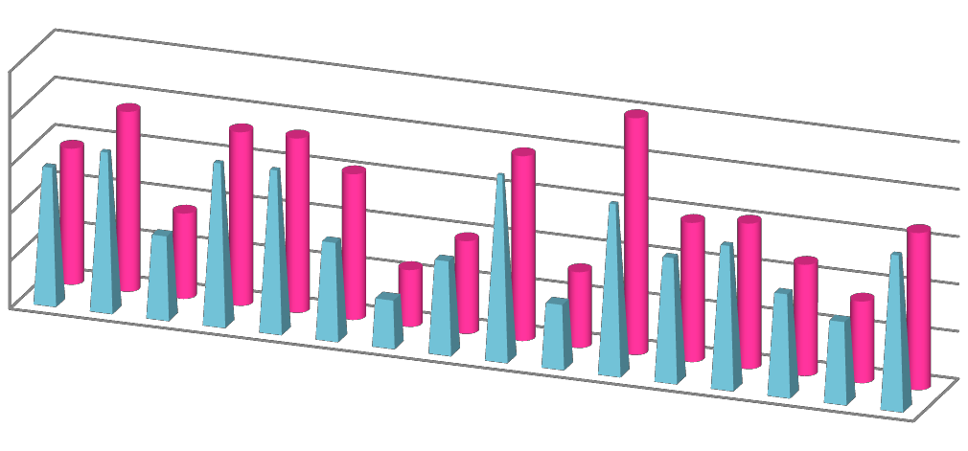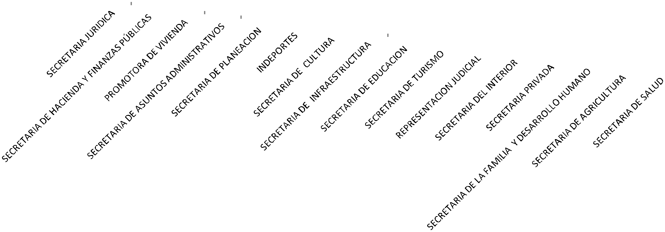% EJECUCIÓN JUNIO % EJECUCIÓN AGOSTO

Como hechos relevantes se observa que las Unidades Ejecutoras como JURIDICA, AGRICULTURA e INFRAESTRUCTURA, no registran avance de un corte a otro. Registran porcentajes de avance demasiado bajos, que oscilan entre 1 y 2 puntos respectivamente: PROMOTORA, EDUCACION, PRIVADA y SALUD, no obstante advertir que EDUCACION y SALUD evidencian un cumplimiento adecuado, de acuerdo al tiempo de ejecución transcurrido; INDEPORTES y REPRESENTACION JUDICIAL, son las que registran los avances más significativos de un período a otro, destacándose entre todas esta última que a agosto 31 de 2013, ya cumplió con el 100% de sus metas, resultado que se puede interpretar de dos formas, o rindió mal los productos de avance , o ya cumplió simplemente. Con respecto a las demás Secretarías sus resultados oscilaron entre 4 y 9 puntos respectivamente.

Se hace un llamado de ALERTA por registrar los porcentajes de cumplimiento de metas más bajos, en su orden las siguientes UNIDADES EJECUTORAS: CULTURA con el 24%, TURISMO con el 32%, AGRICULTURA con el 34%, PROMOTORA con el 36%, INFRAESTRUCTURA con el 39,18% y por último FAMILIA con el 47%; ello por cuanto se trata de las Misionales, a través de las cuales se ejecuta el Gasto Público Social y se disminuyen las Necesidades Básicas Insatisfechas, razón de ser de los Planes Operativos Anuales de Inversión (POAI). Con respecto al corte a Junio de 2013, se recupera INDEPORTES.

La tabla anterior permite concluir que dos meses después del seguimiento con corte a Junio 30 de 2013, se logró un avance para la Gobernación del Quindío del 57.46%, escasos 5.84%, resultado del que se ha apersonado la SEÑORA GOBERNADORA, realizando un seguimiento a cada uno de los Señores Secretarios de Despacho, así como con las Entidades Descentralizadas.

Cabe mencionar, que este avance es preocupante teniendo en cuenta que el mes de agosto corresponde al 70% del año, eso quiere decir, que se deben tomar medidas para dar celeridad y mejoramiento a los procesos administrativos de cada una de las Secretarías, para que el 31 de diciembre del año en curso, se alcancen los objetivos propuestos en el PLAN INDICATIVO 2013.

2. MEDICION Y SEGUIMIENTO AL POAI (AGOSTO 31/13)

2.1 SEGUIMIENTO LA EJECUCIÓN DE LOS INGRESOS (FUENTES DE FINANCIACION)

Tabla No.2
Recaudo Comparativo Junio-Agosto/13

En pesos

 |  |  |  | PRESUPUESTO DEFINITIVO DE INGRESOS |  |  | PORCENTAJE DE RECAUDO JUNIO/13 | PORCENTAJE DE RECAUDO AGOSTO/13
 |  |  | FUENTES DE FINANCIACION |  |  | INGRESOS RECAUDADOS
 | CODIGO |  |  |  |  |  |  |  |  | SEMAFOROS
01 |  | IMPUESTO AL REGISTRO  20% FONPET |  | 1.398.055.066,00 | 1.096.701.560,00 |  | 59,16 | 78,44
02 |  | IVA LICORES NACIONALES |  | 364.036.441,41 | 335.238.153,41 |  | 77,54 | 92,09
04 |  | ESTAMPILLA PRODESARROLLO |  | 9.370.370.471,11 | 6.604.651.296,90 |  | 59,04 | 70,48
05 |  | ESTAMPILLA PROCULTURA |  | 1.020.317.808,19 | 885.993.838,04 |  | 68,06 | 86,84

 |  |  |  | PRESUPUESTO DEFINITIVO DE INGRESOS |  |  | PORCENTAJE DE RECAUDO JUNIO/13 | PORCENTAJE DE RECAUDO AGOSTO/13
 |  |  | FUENTES DE  FINANCIACION |  |  | INGRESOS  RECAUDADOS
 | CODIGO |  |  |  |  |  |  |  |  | SEMAFOROS
06 |  | ESTAMPILLA PROADULTO MAYOR |  | 2.096.859.448,39 | 1.983.841.570,79 |  | 72,78 | 94,61
10 |  | IMPUESTO AL REGISTRO TURISMO 4% |  | 0,00 | 0,00 |  | 0,00 | 0,00
11 |  | REGISTRO PAGO DE CUOTAS PARTES PENSIONALES |  | 775.088.225,26 | 674.243.000,26 |  | 74,82 | 86,99
133 |  | CUOTAS PARTES PENSIONALES |  | 582.628.825,99 | 151.026.962,23 |  | 24,06 | 25,92
134 |  | EXTRACCION MATERIAL DE RIO MINAS Y OTROS |  | 5.652.847,86 | 2.459.803,64 |  | 43,29 | 43,51
15 |  | FONDO RENTAS |  | 34.577.502,74 | 29.817.267,74 |  | 86,23 | 86,23
18 |  | CUOTAS DE FISCALIZACION |  | 353.002.048,00 | 232.364.119,90 |  | 48,22 | 65,83
20 |  | RECURSO ORDINARIO |  | 58.404.921.813,12 | 45.161.662.499,77 |  | 64,34 | 77,33
23 |  | SOBRETASA AL ACPM |  | 2.530.347.371,89 | 1.738.274.128,11 |  | 53,66 | 68,70
25 |  | SISTEMA GENERAL DE EPARTICIPACION EDUCACION |  | 62.800.721.292,06 | 52.689.436.899,57 |  | 64,52 | 83,90
26 |  | SISTEMA GENERAL DE  PARTICIPACION EDUCACION |  | 16.947.000.000,00 | 8.876.318.421,00 |  | 45,30 | 52,38
27 |  | SISTEMA GENERAL DE  PARTICIPACIONES AGUA POTABLE Y |  | 10.555.817.069,77 | 5.746.698.173,15 |  | 51,24 | 54,44
35 |  | RECURSO DESTINADO DEL MONOPOLIO |  | 4.471.050.668,56 | 2.413.723.648,56 |  | 40,52 | 53,99
40 |  | FONDO ESPECIAL PASAPORTES EMPRENDERISMO |  | 34.713.798,00 | 34.713.798,00 |  | 100,00 | 100,00
42 |  | FONDOS DE SEGURIDAD  5% |  | 4.559.121.946,41 | 2.444.198.131,56 |  | 43,21 | 53,61
46 |  | RECURSOS DEL CREDITO |  | 13.000.000.000,00 | 1.775.852.729,00 |  | 13,66 | 13,66
47 |  | IVA TELEFONIA CELULAR DEPORTE |  | 183.998.359,70 | 213.137.545,70 |  | 115,39 | 115,84
52 |  | TURISMO Y CULTURA 4% |  | 398.007.697,00 | 337.753.854,00 |  | 71,31 | 84,86
53 |  | IMPUESTO AL REGISTRO PROMOTORA 6% |  | 504.686.635,00 | 414.263.726,00 |  | 66,06 | 82,08
54 |  | IVA TELEFONIA CELULAR CULTURA |  | 302.807.482,60 | 303.943.839,60 |  | 100,20 | 100,38
55 |  | COFINANCIACION INTERADMINISTRATIVA SSF |  | 0,00 | 0,00 |  | 0,00 | 0,00
56 |  | COFINANCIACION  CONVENIOS INTERADMINISTRATIVOS |  | 24.799.367.149,70 | 21.636.990.499,00 |  | 43,74 | 87,25
57 |  | PDA AUDIENCIAS PUBLICAS SSF |  | 11.878.743.013,60 | 11.942.006.542,08 |  | 100,11 | 100,53

 |  |  |  | PRESUPUESTO DEFINITIVO DE INGRESOS |  |  | PORCENTAJE DE RECAUDO JUNIO/13 | PORCENTAJE DE RECAUDO AGOSTO/13
 |  |  | FUENTES DE  FINANCIACION |  |  | INGRESOS  RECAUDADOS
 | CODIGO |  |  |  |  |  |  |  |  | SEMAFOROS
58 |  | RENTAS CEDIDAS SECRETARIA .DE SALUD |  | 15.059.577.653,00 | 12.283.829.822,59 |  | 64,93 | 81,57
59 |  | SGP SALUD PRESTACION SERVICIOS C.S.F |  | 16.056.568.483,00 | 12.536.077.545,97 |  | 72,78 | 78,07
60 |  | SGP SALUD APORTES PATRONALES S.S.F |  | 4.035.275.525,00 | 2.189.092.452,00 |  | 54,25 | 54,25
61 |  | SGP SALUD PUBLICA C.S.F |  | 3.915.878.028,53 | 2.733.043.010,95 |  | 63,10 | 69,79
62 |  | RECURSOS PROPIOS FONDO DEPTAL DE SALUD |  | 46.202.923,84 | 46.202.923,84 |  | 100,00 | 100,00
63 |  | FONDO DE ESTUPEFACIENTES |  | 789.494.988,18 | 572.264.746,60 |  | 57,47 | 72,48
64 |  | LEY 1391 |  | 3.655.226.761,04 | 2.928.371.098,88 |  | 60,18 | 80,11
65 |  | COFINANCIACION NACIONAL SALUD |  | 6.052.460.429,47 | 5.195.595.020,87 |  | 85,84 | 85,84
66 |  | JUEGOS DE SUERTE Y AZAR |  | 738.855.141,00 | 738.855.141,00 |  | 100,00 | 100,00
68 |  | COFINANCIACION NACIONAL SALUD SSF |  | 0,00 | 0,00 |  | 0,00 | 0,00
70 |  | SISTEMA GENERAL DE REGALIAS |  | 2.378.227.123,00 | 2.273.211.992,60 |  | 95,28 | 95,58
TOTAL GENERAL |  |  |  | 280.099.660.038,42 | 209.221.855.763,31 |  | 60,26 | 74,40
FUENTE: PCTG, Secretaría de Hacienda

Acorde lo registra la tabla anterior, las metas financieras programadas para ser ejecutadas en el 2013, con corte a Agosto 31 de 2013, continúan presentando altos porcentajes de avance, observándose que los índices de ejecución aumentaron con relación a los resultados anteriores, lo que indica un buen desempeño de la SECRETARÍA DE HACIENDA frente a la ejecución de los Ingresos, resultado que no justifica el hecho de que la ejecución del POAI, no avance en igual medida, para garantizar la consecución de las metas.

Es importante puntualizar que de 38 renglones rentísticos que conforman el 100%, 32, el
84%, se encuentran superando el 60% de recaudo, de los cuales 19, el 59%, están por encima del 80% de recaudo; quedan por debajo del 50%, 6 metas financieras que equivalen al 16% del universo analizado. Al respecto es importante precisar que este último porcentaje semaforizado en ROJO, incluye rentas del nivel Nacional, que son de recaudo fijo; igualmente está el Recurso del Crédito, cuyos desembolsos solamente han impactado el recaudo en un 13,66%, continuando demasiado bajo si se tiene en cuenta que se trata de un endeudamiento autorizado por la Asamblea desde la vigencia 2012. Al respecto se observa una buena utilización de la liquidez con que goza el Departamento, al hacer uso de las UNIDADES DE CAJA con recursos propios, para pagar los gastos de inversión ejecutada y que deben ser financiados con los recursos del crédito: con ello se ahorran gastos financieros que evitan la disminución de las Finanzas.

Con relación a las CUOTAS PARTES PENSIONALES, que están totalmente ligadas a la gestión que adelante FONDO TERRITORIAL DE PENSIONES, se hace la aclaración que en la medida en que este Fondo realice el COBRO PERSUASIVO, se inicia en la Secretaría de HACIENDA el COACTIVO, no registrándose negocios para adelantar al respecto, no obstante reportarse por este concepto un porcentaje de recaudo demasiado bajo.

2.2 SEGUIMIENTO A LA EJECUCION DE GASTOS POR FUENTES DE FINANCIACION

Se procedió a analizar la forma como la disponibilidad de recursos, registrada como resultado de la buena gestión de recaudo adelantada por la Secretaría de HACIENDA, a través de la Dirección de Gestión Tributaria (Tabla 2), impactó la ejecución del PLAN ANUAL DE INVERSIONES (Tabla 3), evidenciándose recursos con muy bajos porcetajes de utilización en la financiación de GASTOS DE INVERSION SOCIAL, (Bien y/o Servicios recibidos a satisfacción), como son: COFINANCIACION CONVENIOS INTERADMINISTRATIVOS, SISTEMA GENERAL DE REGALIAS, SGP AGUA POTABLE Y SANEAMIENTO BASICO, SGP SALUD, COFINANCIACION NACIONAL SALUD, IVA TELEFONIA CELULAR (Deporte), ESTAMPILLA PRO ANCIANO y ESTAMPILLA PRO CULTURA. Ello es coherente con el bajo cumplimiento de metas reportada por Secretarías como INFRAESTRUCTURA, CULTURA, TURISMO y FAMILIA, ratificandose el hecho de que la baja gestión no obedece a la falta de recursos, sino a deficiencias en los procedimientos administrativos, que vienen restandole oportunidad y efectividad a la ejecución de la INVERSION SOCIAL, (Tabla 4).

Los porcentajes de ejecución del POAI (Tabla 4), son coherentes con los registrados para las Secretarías en su calidad de Unidades Ejecutoras del PLAN DE DESARROLLO, verificandose como sobresalen igualmente por la baja ejecución las Secretarías de INFRAESTRUCTURA, CULTURA, FAMILIA, TURISMO y AGRICULTURA.

Es igualmente contradictorio, cómo las Unidades Ejecutoras de SALUD e INDEPORTES registran altos porcentajes de cumplimiento de metas de producto, con tan bajos porcentajes de ejecución de recursos. Al respecto pudieron darse dos situaciones o se informaron productos que no se había recibido a satisfacción, o simplemente estan siendo muy eficientes y requieren de pocos resursos para cumplir con su misión institucional.

Finalmente se tiene que a Agosto 31 de 2013, el POAI, en cu anto a recursos se ha ejecutado en un 37,51% y en cuanto a METAS DE PRODUCTO, se registra un porcentaje de cumplimiento del 57,40%, para una efectividad del 47,49%, superior a la registrada con corte a Junio, en 8,42 puntos.

Tabla No.3
Seguimiento Ejecucion de Gastos por Fuentes de Financiacion (Agosto 31/13)

En pesos

 |  |  |  |  | ESTADO DE LA EJECUCION DEL PRESUPUESTO DE GASTOS |  |  |  |  |  |  | PORCENTAJE  EJECUCION POAI (JUNIO/13) |  | PORCENTAJE  EJECUCION POAI (AGOSTO/13)
 |  |  | INGRESOS  RECAUDADOS |  |  |  |  |  |  | RECAUDO-  OBLIGACIONES
 | RECURSO O FUENTE DE FINANCIACION |  |  |  |  |  |  |  |  |  |  |  |  |  |  | SEMARO
 |  |  |  |  | COMPROMISOS |  | OBLIGACIONES |  | PAGOS
01 |  | IMPUESTO AL REGISTRO 20% FONPET | 1.096.701.560,00 | 972.979.940,00 |  | 972.979.940,00 |  | 972.979.940,00 |  | 123.721.620,00 | 86,12% |  | 88,72%
02 |  | IVA LICORES NACIONALES | 335.238.153,41 | 134.570.799,41 |  | 134.570.799,41 |  | 134.570.799,41 |  | 200.667.354,00 | 47,67% |  | 40,14%
04 |  | ESTAMPILLA PRODESARROLLO | 6.604.651.296,90 | 4.764.250.290,17 |  | 4.482.954.800,17 |  | 4.482.954.800,17 |  | 2.121.696.496,73 | 62,13% |  | 67,88%
05 |  | ESTAMPILLA PROCULTURA | 885.993.838,04 | 329.888.600,00 |  | 305.888.600,00 |  | 305.888.600,00 |  | 580.105.238,04 | 35,98% |  | 34,52%
06 |  | ESTAMPILLA PROADULTO MAYOR | 1.983.841.570,79 | 307.142.853,00 |  | 306.588.663,00 |  | 306.588.663,00 |  | 1.677.252.907,79 | 14,97% |  | 15,45%
11 |  | REGISTRO PAGO DE CUOTAS PARTES PENSIONALES | 674.243.000,26 | 0,00 |  | 0,00 |  | 0,00 |  | 674.243.000,26 | 0,00% |  | 0,00%
133 |  | CUOTAS PARTES PENSIONALES | 151.026.962,23 | 139.502.600,00 |  | 139.502.600,00 |  | 139.502.600,00 |  | 11.524.362,23 | 99,50% |  | 92,37%
134 |  | EXTRACCION MATERIAL DE RIO MINAS Y OTROS | 2.459.803,64 | 0,00 |  | 0,00 |  | 0,00 |  | 2.459.803,64 | 0,00% |  | 0,00%
15 |  | FONDO RENTAS | 29.817.267,74 | 6.142.590,00 |  | 4.742.590,00 |  | 4.742.590,00 |  | 25.074.677,74 | 13,68% |  | 15,91%
18 |  | CUOTAS DE FISCALIZACION | 232.364.119,90 | 201.716.898,00 |  | 201.716.898,00 |  | 201.716.898,00 |  | 30.647.221,90 | 78,97% |  | 86,81%
20 |  | RECURSO ORDINARIO | 45.161.662.499,77 | 33.734.732.476,19 |  | 27.628.652.445,28 |  | 27.378.159.562,28 |  | 17.533.010.054,49 | 52,97% |  | 61,18%

 |  |  |  | ESTADO DE LA EJECUCION DEL PRESUPUESTO DE GASTOS |  |  |  |  |  |  | PORCENTAJE  EJECUCION POAI (JUNIO/13) |  | PORCENTAJE  EJECUCION POAI (AGOSTO/13)
 |  |  | INGRESOS  RECAUDADOS |  |  |  |  |  |  | RECAUDO-  OBLIGACIONES
RECURSO O FUENTE DE FINANCIACION |  |  |  |  |  |  |  |  |  |  |  |  |  | SEMARO
 |  |  |  | COMPROMISOS |  | OBLIGACIONES |  | PAGOS
23 | SOBRETASA AL ACPM | 1.738.274.128,11 |  | 1.455.903.222,44 | 1.239.248.643,26 |  | 1.239.248.643,26 |  | 499.025.484,85 |  | 72,29% | 71,29%
25 | SISTEMA GENERAL D EPARTICIPACION EDUCACION | 52.689.436.899,57 |  | 44.053.783.509,00 | 43.031.050.360,00 |  | 42.959.161.472,00 |  | 9.658.386.539,57 |  | 78,76% | 81,67%
26 | SISTEMA GENERAL DE PARTICIPACION EDUCACION | 8.876.318.421,00 |  | 10.082.412.727,00 | 10.082.412.727,00 |  | 9.930.128.538,00 |  | -1.206.094.306,00 |  | 83,29% | 113,59%
27 | SISTEMA GENERAL DE PARTICIPACIONES AGUA POTABLE Y | 5.746.698.173,15 |  | 2.754.219.865,83 | 386.560.347,00 |  | 385.477.014,00 |  | 5.360.137.826,15 |  | 4,70% | 6,73%
35 | RECURSO DESTINADO DEL MONOPOLIO | 2.413.723.648,56 |  | 2.205.686.841,00 | 2.191.007.841,00 |  | 2.191.007.841,00 |  | 222.715.807,56 |  | 63,36% | 90,77%
40 | FONDO ESPECIAL PASAPORTES EMPRENDERISMO | 34.713.798,00 |  | 0,00 | 0,00 |  | 0,00 |  | 34.713.798,00 |  | 0,00% | 0,00%
42 | FONDOS DE SEGURIDAD 5% | 2.444.198.131,56 |  | 2.472.769.306,49 | 1.368.580.697,00 |  | 1.368.580.697,00 |  | 1.075.617.434,56 |  | 53,27% | 55,99%
46 | RECURSOS DEL CREDITO | 1.775.852.729,00 |  | 7.878.716.289,00 | 4.690.345.192,00 |  | 4.090.345.192,00 |  | -2.914.492.463,00 |  | (128,16%) | (264,12%)
47 | IVA TELEFONIA CELULAR DEPORTE | 213.137.545,70 |  | 23.346.971,70 | 23.346.971,70 |  | 23.346.971,70 |  | 189.790.574,00 |  | 11,00% | 10,95%
52 | TURISMO Y CULTURA 4% | 337.753.854,00 |  | 249.476.383,00 | 187.952.078,00 |  | 187.952.078,00 |  | 149.801.776,00 |  | 61,64% | 55,65%
53 | IMPUESTO AL REGISTRO PROMOTORA  6% | 414.263.726,00 |  | 377.147.240,00 | 377.147.240,00 |  | 377.147.240,00 |  | 37.116.486,00 |  | 76,66% | 91,04%
54 | IVA TELEFONIA CELULAR CULTURA | 303.943.839,60 |  | 170.410.000,00 | 113.800.000,00 |  | 95.800.000,00 |  | 190.143.839,60 |  | 19,77% | 37,44%
55 | COFINANCIACION INTERADMINISTRATIVA SSF | 0,00 |  | 0,00 | 0,00 |  | 0,00 |  | 0,00 |  | 0,00% | 0,00%

 |  |  |  | ESTADO DE LA EJECUCION DEL PRESUPUESTO DE GASTOS |  |  |  |  |  |  | PORCENTAJE  EJECUCION POAI (JUNIO/13) |  | PORCENTAJE  EJECUCION POAI (AGOSTO/13)
 |  |  | INGRESOS  RECAUDADOS |  |  |  |  |  |  | RECAUDO-  OBLIGACIONES
RECURSO O FUENTE DE FINANCIACION |  |  |  |  |  |  |  |  |  |  |  |  |  | SEMARO
 |  |  |  | COMPROMISOS |  | OBLIGACIONES |  | PAGOS
56 | COFINANCIACION CONVENIOS INTERADMINISTRATIVOS | 21.636.990.499,00 |  | 7.592.212.905,00 | 117.551.359,00 |  | 100.263.441,00 |  | 21.519.439.140,00 |  | 0,78% | 0,54%
57 | PDA AUDIENCIAS PUBLICAS SSF | 11.942.006.542,08 |  | 6.329.915.355,80 | 0,00 |  | 0,00 |  | 11.942.006.542,08 |  | 0,00% | 0,00%
58 | RENTAS CEDIDAS SECRETARIA .DE SALUD | 12.283.829.822,59 |  | 11.761.858.869,00 | 8.182.422.497,00 |  | 8.155.494.097,00 |  | 4.101.407.325,59 |  | 65,83% | 66,61%
59 | SGP SALUD PRESTACION SERVICIOS C.S.F | 12.536.077.545,97 |  | 8.629.877.581,00 | 852.855.062,00 |  | 852.855.062,00 |  | 11.683.222.483,97 |  | 6,01% | 6,80%
60 | SGP SALUD APORTES PATRONALES S.S.F | 2.189.092.452,00 |  | 4.033.021.607,00 | 0,00 |  | 0,00 |  | 2.189.092.452,00 |  | 0,00% | 0,00%
61 | SGP SALUD PUBLICA C.S.F | 2.733.043.010,95 |  | 2.024.159.519,03 | 1.225.821.618,67 |  | 1.198.753.218,67 |  | 1.507.221.392,28 |  | 34,06% | 44,85%
62 | RECURSOS PROPIOS FONDO DEPTAL DE SALUD | 46.202.923,84 |  | 22.158.031,00 | 17.345.937,00 |  | 17.345.937,00 |  | 28.856.986,84 |  | 9,52% | 37,54%
63 | FONDO DE ESTUPEFACIENTES | 572.264.746,60 |  | 733.166.660,00 | 375.789.858,00 |  | 375.789.858,00 |  | 196.474.888,60 |  | 62,02% | 65,67%
64 | LEY 1391 | 2.928.371.098,88 |  | 3.560.701.321,89 | 2.367.436.420,00 |  | 2.367.436.420,00 |  | 560.934.678,88 |  | 80,93% | 80,84%
65 | COFINANCIACION NACIONAL SALUD | 5.195.595.020,87 |  | 2.226.381.971,36 | 397.699.334,00 |  | 392.855.934,00 |  | 4.797.895.686,87 |  | 1,36% | 7,65%
66 | JUEGOS DE SUERTE Y AZAR | 738.855.141,00 |  | 376.336.764,00 | 376.336.764,00 |  | 376.336.764,00 |  | 362.518.377,00 |  | 50,94% | 50,94%
68 | COFINANCIACION NACIONAL SALUD SSF | 0,00 |  | 0,00 | 0,00 |  | 0,00 |  | 0,00 |  | 0,00% | 0,00%
70 | SISTEMA GENERAL DE REGALIAS | 2.273.211.992,60 |  | 2.262.145.603,20 | 47.006.994,00 |  | 47.006.994,00 |  | 2.226.204.998,60 |  | 1,83%% | 2,07%
TOTAL GENERAL |  | 209.221.855.763,31 |  | 161.866.735.590,51 | 111.829.315.276,49 |  | 110.659.437.865,49 |  | 97.392.540.486,82 |  | 47,44% | 53,45%
FUENTE: PCTG, Secretaría de Hacienda

**: Este Recursos registra un porcentaje de ejecución superior al valor disponible por DESEMBOLSOS, por cuanto se realizaron Unidades de Caja con RECURSOS ORDINARIOS (20), para garantizar los pagos y de esta manera ahorrar costos financieros .

Gráfico No. 3
Ingresos Programados Vs Ingresos Recaudados

SISTEMA GENERAL DE REGALIAS COFINANCIACION NACIONAL SALUD SSF JUEGOS DE SUERTE Y AZAR COFINANCIACION NACIONAL SALUD
LEY 1391
FONDO DE ESTUPEFACIENTES RECURSOS PROPIOS FONDO DEPTAL DE SALUD SGP SALUD SALUD PUBLICA C.S.F
SGP SALUD APORTES PATRONALES S.S.F SGP SALUD PRESTACION SERVICIOS C.S.F RENTAS CEDIDAS SECRETARIA .DE SALUD PDA AUDIENCIAS PUBLICAS SSF
COFINANCIACION CONVENIOS INTERADMINISTRATIVOS COFINANCIACION INTERADMINISTRATIVA SSF IVA TELEFONIA CELULAR CULTURA
IMPUESTO AL REGISTRO PROMOTORA 6% TURISMO Y CULTURA 4%
IVA TELEFONIA CELULAR DEPORTE RECURSOS DEL CREDITO FONDOS DE SEGURIDAD 5%
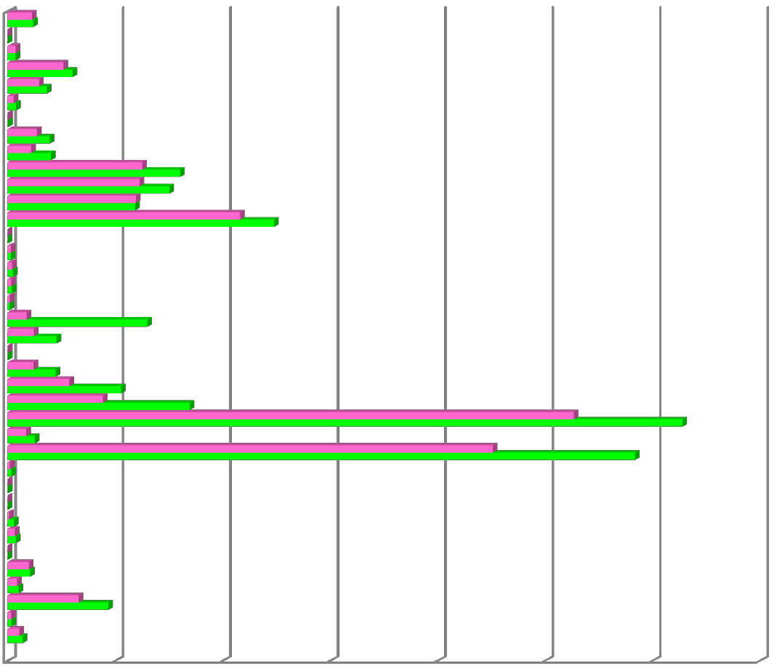FONDO ESPECIAL PASAPORTES EMPRENDERISMO
RECURSO DESTINADO DEL MONOPOLIO SISTEMA GENERAL DE PARTICIPACIONES AGUA POTABLE Y SISTEMA GENERAL DE PARTICIPACION EDUCACION SISTEMA GENERAL D EPARTICIPACION EDUCACION SOBRETASA AL ACPM
RECURSO ORDINARIO CUOTAS DE FISCALIZACION FONDO RENTAS
EXTRACCION MATERIAL DE RIO MINAS Y OTROS
CUOTAS PARTES PENSIONALES REGISTRO PAGO DE CUOTAS PARTES PENSIONALES IMPUESTO AL REGISTRO TURISMO 4%
ESTAMPILLA PROADULTO MAYOR
ESTAMPILLA PROCULTURA ESTAMPILLA PRODESARROLLO IVA LICORES NACIONALES
IMPUESTO AL REGISTRO 20% FONPET

0 10,000 20,000 30,000 40,000 50,000 60,000 70,000

INGRESOS RECAUDADOS INGRESOS PROGRAMADOS

Millones

Gráfico No. 4
Ingresos Recaudados Vs. Gastos Ejecutados (Obligaciones)

SISTEMA GENERAL DE REGALIAS COFINANCIACION NACIONAL SALUD SSF JUEGOS DE SUERTE Y AZAR COFINANCIACION NACIONAL SALUD
LEY 1391
FONDO DE ESTUPEFACIENTES RECURSOS PROPIOS FONDO DEPTAL DE SALUD SGP SALUD SALUD PUBLICA C.S.F
SGP SALUD APORTES PATRONALES S.S.F SGP SALUD PRESTACION SERVICIOS C.S.F RENTAS CEDIDAS SECRETARIA .DE SALUD PDA AUDIENCIAS PUBLICAS SSF
COFINANCIACION CONVENIOS INTERADMINISTRATIVOS COFINANCIACION INTERADMINISTRATIVA SSF IVA TELEFONIA CELULAR CULTURA
IMPUESTO AL REGISTRO PROMOTORA 6%
TURISMO Y CULTURA 4% IVA TELEFONIA CELULAR DEPORTE RECURSOS DEL CREDITO
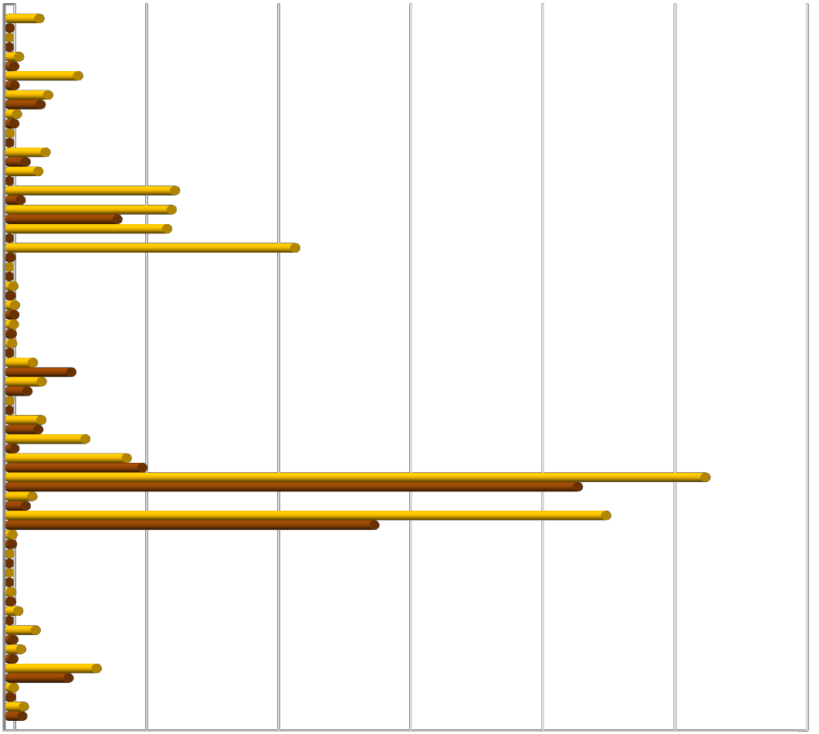FONDOS DE SEGURIDAD 5% FONDO ESPECIAL PASAPORTES EMPRENDERISMO RECURSO DESTINADO DEL MONOPOLIO
SISTEMA GENERAL DE PARTICIPACIONES AGUA POTABLE Y SISTEMA GENERAL DE PARTICIPACION EDUCACION SISTEMA GENERAL D EPARTICIPACION EDUCACION SOBRETASA AL ACPM
RECURSO ORDINARIO CUOTAS DE FISCALIZACION FONDO RENTAS
EXTRACCION MATERIAL DE RIO MINAS Y OTROS CUOTAS PARTES PENSIONALES
REGISTRO PAGO DE CUOTAS PARTES PENSIONALES ESTAMPILLA PROADULTO MAYOR ESTAMPILLA PROCULTURA ESTAMPILLA PRODESARROLLO IVA LICORES NACIONALES
IMPUESTO AL REGISTRO 20% FONPET

OBLIGACIONES INGRESOS
RECAUDADOS

Millones
0 10,000 20,000 30,000 40,000 50,000 60,000

2.3 PROGRAMACION, EJECUCION Y RESULTADOS DEL POAI POR UNIDADES EJECUTORAS

Tabla No. 4

En pesos
 | PROGRAMACION |  |  | EJECUCION |  |  | RESULTADO |  |  | % DE EJECU CION
UNIDAD EJECUTOR A
 | INICIAL | MODIFICA CIONES | DEFINITIVO | COMPRO MISOS | OBLIGACIONES | PAGOS | POR CERTIFICAR | POR COMPROMETER | POR PAGAR
SECRETARIA AGRICULTURA | 611.851.507 | 994.177.837 | 1.606.029.344 | 733.685.689 | 400.046.997 | 400.046.997 | 289.934.655 | 872.343.655 | 0 | 24,91%
SECRETARIA DE CULTURA | 1.027.386.328 | 1.220.727.461 | 2.248.113.789 | 712.210.000 | 436.114.160 | 418.114.000 | 828.186.989 | 1.535.903.789 | 18.000.160 | 19,40%
SECRETARIA DE  EDUCACION | 80.097.210.577 | 4.828.844.544 | 84.926.055.122 | 56.964.844.262 | 55.515.863.073 | 55.291.689.996 | 25.716.014.703 | 27.961.210.860 | 224.173.077 | 65,37%
SECRETARIA DE FAMILIA | 1.617.218.879 | 2454795733 | 4.072.014.612 | 1.365.216.735 | 893.698.473 | 593.698.473 | 2.152.236.377 | 2.706.797.877 | 300.000.000 | 21,95%
SECRETARIA DE HACIENDA | 594.358.127 | 1.462.150.151 | 2.184.626.978 | 1.431.704.124 | 768.971.068 | 768.971.068 | 686.322.854 | 752.922.855 | 0 | 35,20%
SECRETARIA DE INFRAESTRUCTURA | 4.350.055.041 | 60.094.575.856 | 64.444.630.897 | 26.542.904.920 | 7.994.056.493 | 7.992.973.160 | 15.697.987.342 | 37.901.725.977 | 1.083.333 | 12,40%
SECRETARIA DE INTERIOR | 2.628.203.501 | 1.510.093.346 | 4.138.296.848 | 2.784.066.734 | 1.402.949.257 | 1.402.949.257 | 482.174.550 | 1.354.230.113 | 0 | 33,90%
SECRETARIA DE PLANEACION | 836.588.729 | 367.911.675 | 1.204.500.405 | 898.913.052 | 526.015.918 | 508.728.000 | 296.987.353 | 305.587.353 | 17.287.918 | 43,67%
SECRETARIA PRIVADA | 5.598.728.487 | 3.665.526.049 | 9.264.254.537 | 3.348.344.730 | 3.202.280.250 | 3.199.280.250 | 58.865.909.806 | 5.915.909.806 | 3.000.000 | 34,57%
PROMOTORA DE VIVIENDA | 2.893.743.147 | 3.825.477.723 | 6.719.220.870 | 4.722.071.300 | 2.972.071.300 | 2.672.071.300 | 1.997.149.570 | 1.997.149.570 | 300.000.000 | 44,23%
SECRETARIA REPRES. JUDICIAL | 51.353.172 | 73.000.000 | 124.353.172 | 100.300.000 | 72.800.000 | 72.800.000 | 10.153.172 | 24.053.172 | 0 | 58,54%
SECRETARIA DE SALUD | 33.516.387.672 | 13543354174 | 47.059.741.847 | 31.593.937.487 | 11899602670 | 11.841.505.870 | 14.475.362.364 | 15.465.804.360 | 58.096.800 | 25,29%
SECRETARIA DE TURISMO | 1.213.809.922 | 1.851.118.964 | 3.064.928.886 | 1.015.362.835 | 686.003.341 | 683.603.341 | 592.063.761 | 2.049.566.051 | 2.400.000 | 22,38%
SECRETARIA DE JURIDICA | 51.353.172 | 141.000.000 | 232.353.172 | 220.553.172 | 140.180.000 | 140.180.000 | 6.800.000 | 11.800.000 | 0 | 60,33%
SECRETARIA ADMINISTRATIVA | 371.816.142 | 455.000.000 | 826.816.142 | 536.996.911 | 341.973.763 | 341.973.763 | 116.989.231 | 289.819.231 | 0 | 41,36%
INDEPORTES | 856.875.826 | 706.035.822 | 1.562.911.648 | 407.500.584 | 407.500.584 | 407.500.584 | 1,155,411,063 | 1.155.411.063 | 0 | 26,07%
TOTALES | 136.316.940.229,47 | 97.193.789.336,28 | 233.678.848.268 | 133.378.612.535,28 | 87.660.127.346,67 | 86.736.086.058,67 | 122.214.272.727,07 | 100.300.235.731,99 | 924.041.288,00 | 37,51%

FUENTE: PCT, Secretaría de Hacienda

Grafico No. 5 y 6
Resultados del POAI por Unidades Ejecutoras

90,000
Millones

80,000

70,000

60,000

50,000

40,000

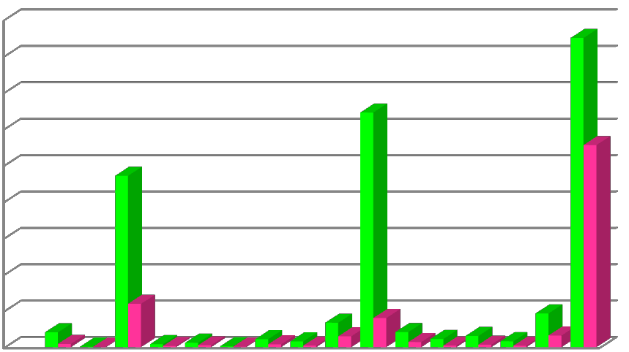30,000

20,000

10,000

34.566%

24.909%

22.382%

19.399%

33.902%

65.370%
% Ejecución POAI

0 21.947%

58.543%

41.360%

43.671%

25.286%

SECRETARIA DE FAMILIA

SECRETARIA DE REPRESENTACION JUDICIAL SECRETARIA DE SALUD
SECRETARIA DE ASUNTOS ADMINISTRATIVOS SECRETARIA DE PLANECION
SECRETARIA JURIDICA SECRETARIA DE HACIENDA INDEPORTES QUINDIO PROMOTORA DE VIVIENDA
SECRETARIA DE INFRAESTRUCTURA

0

12.405%

44.232%

26.073%

35.199%

60.331%
SECRETARIA DEL INTERIOR SECRETARIA DE CULTURA SECRETARIA DE TURISMO SECRETARIA DE AGRICULTURA
SECRETARIA PRIVADA

SECRETARIA DE EDUCACION

DEFINITIVO OBLIGACIONES

2.4 COMPARATIVO EJECUCIÓN POAI CORTES JUNIO Y AGOSTO DE 2013

Tabla No. 5

En pesos
 | MOVIMIENTO CORTE JUNIO/13 |  |  | MOVIMIENTO CORTE AGOSTO/13
UNIDAD EJECUTOR A
 | PPTO. DEFINITIVO | OBLIGACIONES | % DE EJECUCION | DEFINITIVO | OBLIGACIONES | % DE EJECUCION
SECRETARIA AGRICULTURA | 1,487,029,344 | 263,113,505 | 17,69% | 1.606.029.344 | 400.046.997 | 24,91%
SECRETARIA DE CULTURA | 2,236,113,788 | 282,600,000 | 12,64% | 2.248.113.789 | 436.114.160 | 19,40%
SECRETARIA DE EDUCACION | 84,926,055,121 | 39,646,276,829 | 46,68% | 84.926.055.122 | 55.515.863.073 | 65,37%
SECRETARIA DE FAMILIA | 3,572,014,612 | 281,464,000 | 7,88% | 4.072.014.612 | 893.698.473 | 21,95%
SECRETARIA DE HACIENDA | 2,034,626,978 | 417,931,122 | 20,54% | 2.184.626.978 | 768.971.068 | 35,20%
SECRETARIA DE INFRAESTRUCTURA | 64,444,630,896 | 4,785,184,407 | 7,43% | 64.444.630.897 | 7.994.056.493 | 12,40%
SECRETARIA DE INTERIOR | 4,138,296,848 | 967,864,687 | 23,39% | 4.138.296.848 | 1.402.949.257 | 33,90%
SECRETARIA DE PLANEACION | 1,059,500,405 | 344,430,511 | 32,51% | 1.204.500.405 | 526.015.918 | 43,67%
SECRETARIA PRIVADA | 9,064,254,536 | 3,017,565,730 | 33,29% | 9.264.254.537 | 3.202.280.250 | 34,57%
PROMOTORA DE VIVIENDA | 6,719,220,870 | 1,859,752,645 | 27,68% | 6.719.220.870 | 2.972.071.300 | 44,23%
SECRETARIA REPRES. JUDICIAL | 107,353,172 | 45,200,000 | 42,10% | 124.353.172 | 72.800.000 | 58,54%
SECRETARIA DE SALUD | 47,059,741,844 | 8,590,578,896 | 18,25% | 47.059.741.847 | 11899602670 | 25,29%
SECRETARIA DE TURISMO | 3,064,928,886 | 492,018,118 | 16,05% | 3.064.928.886 | 686.003.341 | 22,38%
SECRETARIA DE JURIDICA | 192,353,172 | 91,030,000 | 47,32% | 232.353.172 | 140.180.000 | 60,33%
SECRETARIA ADMINISTRATIVA | 826,816,142 | 283,011,147 | 34,23% | 826.816.142 | 341.973.763 | 41,36%
INDEPORTES | 1,562,911,648 | 285,702,409 | 18,28% | 1.562.911.648 | 407.500.584 | 26,07%
TOTALES | 232,495,848,262 | 61.653.724.006 | 26,58% | 233.678.848.268 | 87.660.127.346,67 | 37,51%

FUENTE: PCTG, Secretaría de Hacienda

Gráfico No. 7
Porcentaje de Ejecución POAI entre el Mes de Junio y Agosto de 2013

70

60

50

40

30

20

10

0

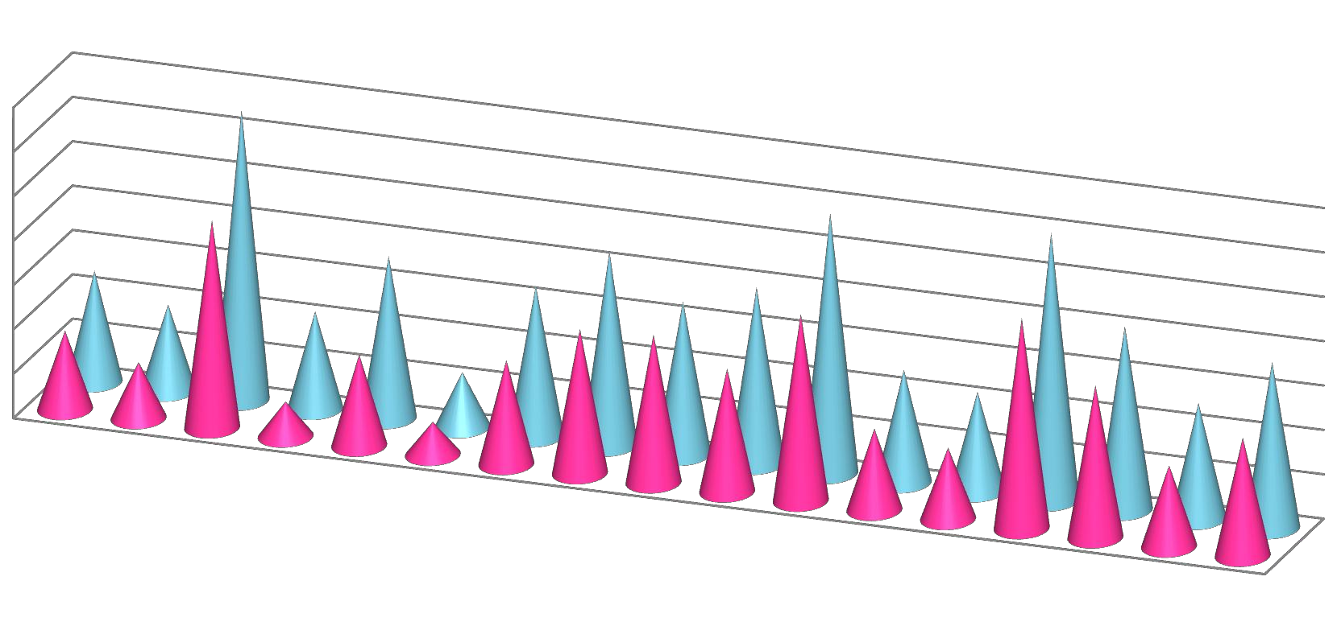% DE EJECUCION RECURSOS JUNIO % DE EJECUCION RECURSOS AGOSTO

2.5 CONCORDANCIA PLAN INDICATIVO Vs. POAI 2013 (AGOSTO 31/13)

Tabla No.6

En pesos

CONCEPTOS | EDUCACION | CULTURA | INTERIOR | FAMILIA | PLANEACION | AGUAS E INFRAEST. | AGRICULTURA | TURISMO INDUSTRIA Y COMERCIO | PRIVADA
MEDICION Y SEGUIMIENTO AL PLAN INDICATIVO 2013
Metas Progr amadas | 49 | 18 | 31 | 57 | 23 | 29 | 35 | 43 | 6
Porcentaje de Ejecución de las Metas | 78.02% | 24% | 58.75% | 47.00% | 73.66% | 39.18% | 34.44% | 32% | 61.41%
Metas Ejecutadas al 100% | 31 | 0 | 16 | 12 | 12 | 9 | 5 | 5 | 0
Metas Ejecutadas Parcialmente | 8 | 8 | 11 | 20 | 10 | 9 | 15 | 7 | 6
Metas no Ejecutadas | 10 | 10 | 4 | 25 | 1 | 11 | 15 | 31 | 0
Total Metas PLAN DE DESARROLLO | 49 | 18 | 31 | 57 | 23 | 29 | 35 | 43 | 6
MEDICION Y SEGUIMIENTO AL POAI 2013
POAI Programado (Proyectos) | 84.926.055.122 | 2,248,113,788 | 4,138,296,848 | 4,072,014,612 | 1,204,500,405 | 64,444,630,896 | 1,606,029,344 | 3,064,928,886 | 9.264.254.536
POAI Ejecutado (Proyectos) | 55.515.863.073 | 436,114,160 | 1,402,949,257 | 893,698,473 | 526.015.918,68 | 7,992,973,160 | 400,046,997 | 686,003,341 | 3,202,280.250
Porcentaje Ejecución (Proyectos) | 65.37% | 19.40% | 33.90% | 21.95% | 43.67% | 12.40% | 24.91% | 22.38% | 34.57%
Semáforo
Saldo POAI por Ejecutar (Proyectos) | 29.410.192.049 | 1,811.999.628 | 2,735,347,591 | 3,178.316.139 | 678.484.486,61 | 56,451,657,736 | 1,205,982,347 | 2,378.925.545 | 6,061,974,286
INFORMACION SOBRE PROY ECTO S
Cantidad de Proyectos | 16 | 9 | 9 | 25 | 13 | 19 | 16 | 17 | 3
Proyectos Ejecutados en un 100% | 1 | 0 | 0 | 0 | 3 | 0 | 0 | 0 | 0
Proyectos Ejecutados Parcialmente | 11 | 7 | 9 | 24 | 9 | 10 | 13 | 12 | 3
Proyectos no ejecutados | 1 | 2 | 0 | 1 | 1 | 9 | 3 | 5 | 0

CONCEPTOS | ASUNTOS ADMINISTR ATIVOS | HACIEND AY FZAS.PC AS. | JURIDICAY  DE CONT R AT ACION | REPR ES. LEG AL | PROMOTOR A DEVIVIEND A | INDEPORTES | SECRET ARI A DE SALUD | TOT ALES
MEDICION Y SEGUIMIENTO AL PLAN INDICATIVO 2013
Metas Progr amadas | 5 | 6 | 4 | 1 | 5 | 7 | 29 | 348
Porcentaje de Ejecución de las  Metas | 73.33% | 76.00% | 57.50% | 100% | 36% | 61.5% | 66.36% | 57,46%
Metas Ejecutadas al 100% | 3 | 4 | 1 | 0 | 1 | 2 | 10 | 111
Metas Ejecutadas Parcialmente | 2 | 0 | 2 | 1 | 2 | 4 | 17 | 122
Metas no Ejecutadas | 0 | 2 | 1 | 0 | 2 | 1 | 2 | 115
Total metas PLAN DE DESARROLLO | 5 | 6 | 4 | 1 | 5 | 7 | 29 | 348
MEDICION Y SEGUIMIENTO AL POAI 2013
POAI Programado (Proyectos) | 826,816,142 | 2.184.626.978 | 232,353,172 | 124,353,172 | 6,719,220,870 | 1,562,911,648 | 47.059.741.844 | 233.678.848.263
POAI Ejecutado (Proyectos) | 341,973,763 | 768.971.068 | 140,180,000 | 72,800,000 | 2.972.071.300 | 407,500,584 | 11.899.602.669,67 | 87.660.127.346,67
Porcentaje Ejecución (Proyectos) | 41.36% | 35.20% | 60.33% | 58.54% | 44.23% | 26.07% | 25.29% | 37,51%
Semáforo
Saldo POAI por Ejecutar (Proyectos) | 484,842,379 | 1.415.655.910 | 92,173,172 | 51,553,172 | 3.747.749.570 | 1,155,411,064 | 35.160.139.174,33 | 146.018.720.916,33
INFORMACION SOBRE PROY ECTO S
Cantidad de Proyectos | 5 | 2 | 1 | 1 | 3 | 6 | 15 | 160
ProyectosEjecutadosenun100% | 0 | 0 | 0 | 0 | 1 | 0 | 0 | 5
Proyectos Ejecutados Parcialmente | 3 | 2 | 1 | 1 | 2 | 5 | 6 | 118
Proyecto no ejecutados | 2 | 0 | 0 | 0 | 0 | 1 | 9 | 37
FUENTE: Plan Indicativo y POAI 2013

3. INDICADORES DE GESTION (AGOSTO 31/2013)

INDICE DE EFECTIVIDAD (I.E) = (IEFICIENCIA + I EFICACIA)/2 /100%

Tabla No. 7

UNIDAD EJECUTORA | RESULTADOS CORTE A JUNIO/13 |  |  | RESULTADOS CORTE A AGOSTO/13
 | % META (EFICACIA) | % RECURSO (EFICIENCIA) | EFECTIVIDAD | % META (EFICACIA) | % RECURSO (EFICIENCIA) | EFECTIVIDAD
SECRETARIA DE EDUCACION | 77,57% | 46,68% | 62,13% | 78,02% | 65,37% | 71,70%
SECRETARIA DE CULTURA | 20,11% | 12,64% | 16,38% | 24,00% | 19,40% | 21,70%
SECRETARIA DEL INTERIOR | 52,12% | 9,80% | 30,96% | 58,75% | 33,90% | 46,33%
SECRETARIA DE FAMILIA | 43,00% | 7,99% | 25,50% | 47,00% | 21,95% | 34,48%
SECRETARIA DE PLANEACION | 68,00% | 32,51% | 50,26% | 73,66% | 43,67% | 58,67%
SECRETARIA AGUAS E INFRAESTRUCTURA | 39,18% | 7,43% | 23,31% | 39,18% | 12,40% | 25,79%
SECRETARIA DE AGRICULTURA | 34,44% | 17,69% | 26,07% | 34,44% | 24,91% | 29,68%
SECRETARIA DE TURISMO | 27,00% | 16,05% | 21,53% | 32,00% | 22,38% | 27,19%
SECRETARIA PRIVADA | 60,02% | 33,29% | 46,66% | 61,41% | 34,24% | 47,83%
SECRETARIA ADMINISTRATIVA | 68,00% | 34,23% | 51,12% | 73,33% | 41,36% | 57,35%
SECRETARIA DE HACIENDA | 66,67% | 20,54% | 43,61% | 76,00% | 35,20% | 55,60%
SECRETARIA JURIDICA | 57,50% | 47,32% | 52,41% | 57,50% | 60,33% | 58,92%
SECRETARIA REPRESENTACION JUDICIAL | 71,42% | 42,10% | 56,76% | 100,00% | 58,54% | 79,27%
PROMOTORA DE VIVIENDA | 35,00% | 27,68% | 31,34% | 36,00% | 44,23% | 40,12%
INDEPORTES QUINDIO | 41,00% | 18,28% | 29,64% | 61,50% | 26,07% | 43,79%
SECRETARIA DE SALUD | 64,62% | 18,25% | 41,44% | 66,36% | 25,29% | 45,83%
TOTAL | 51,62% | 26,52% | 39,07% | 57,46% | 37,51% | 47,49%
FUENTE: Formato 01 y PCT Hacienda

La existencia de un Plan de Desarrollo, con identificación de METAS medibles y cuantificables, con un costo estimado y un tiempo específico determinado para su logro, nos permite, con la combinación de dichos elementos determinar la EFECTIVIDAD con que las diferentes Secretarías logran sus resultados. Una alta EFICIENCIA, presupone una alta EFICACIA y quien es EFICIENTE y EFICAZ se dice que es EFECTIVO.

Comparativamente con el corte anterior, REPRESENTACIÓN JUDICIAL y EDUCACION, registran los porcentajes más altos de efectividad; le siguen en su orden JURIDICA, PLANEACION, PRIVADA, ADMINISTRATIVA y HACIENDA, con registros superiores al 50% y continúan como las menos efectivas CULTURA, INFRAESTRUCTURA, TURISMO, AGRICULTURA y FAMILIA.

Para este período de análisis, al igual que para el anterior, la mayoría de las Secretarías, no registraron en forma coherente los datos en el FORMATO F1, que reporta el avance de cumplimiento de las metas y los que informaron en el F3, por concepto de la relación de productos obtenidos a la fecha de corte por contrato, lo que nos permite concluir que no se analizaron los resultados antes de ser informados, a

pesar de todas las devoluciones que se hicieron para que fueran corregidos.

En conclusión con un Indicador de EFICACIA del 57.46% y de EFICIENCIA del 37.51%, se obtiene una efectividad del 47.49%; bastante bajo si se tiene en cuenta que el corte de medición y seguimiento al Plan Indicativo 2013, es a Agosto 31, el 70%. El bajo porcentaje de EFICIENCIA, frente a los adecuados niveles de EFICACIA registrados, no indica un razonable indicador de EFECTIVIDAD, toda vez que las metas del PLAN INDICATIVO, no han sido cumplidas en razonable proporción.

Grafico No. 8
Indicador de Efectividad

SECRETARIA DE AGRICULTURA DESARROLLO RURAL Y MEDIO AMBIENTE, 29.675%

SECRETARIA DE LA FAMILIA Y DESARROLLO HUMANO, 34.475%

SECRETARIA PRIVADA,
47.825%

SECRETARIA DEL INTERIOR, 46.325%

REPRESENTACION JUDICIAL, 79.270%

, 0

SECRETARIA
DE SALUD,
45.825%

SECRETARIA JURIDICA, 58.915%

SECRETARIA DE HACIENDA Y FINANZAS PÚBLICAS,
55.600%

PROMOTORA DE VIVIENDA, 40.115%

SECRETARIA DE ASUNTOS ADMINISTRATIVOS,
57.345%

SECRETARIA DE PLANEACION , 58.665%

INDEPORTES,
43.785%

SECRETARIA DE TURISMO,
27.190%

SECRETARIA DE EDUCACION, 71.695%

SECRETARIA DE

SECRETARIA DE CULTURA, 21.700%
INFRAESTRUCTURA,
25.790%

4. ANALISIS EJECUCION POAI SEGÚN PROCESOS CONTRACTUALES

4.1 CONTRATOS POR MODALIDAD CONTRACTUAL

Tabla No. 8

En pesos
MODALIDAD CONTRACTUAL | TOTALES
 | CANTIDAD | % | VALOR TOTAL
CONTRATACIÓN DIRECTA | 732 | 83% | 45.646.943.284
SELECCIÓN ABREVIADA | 25 | 3% | 3.302.781.905
CONCURSO DE MÉRITOS | 3 | 1% | 360.560.411
LICITACIÓN PUBLICA | 7 | 1% | 5.886.244.656
MÍNIMA CUANT ÍA | 108 | 12% | 2.486.704.313
TOTALES | 875 | 100% | $57.683.234.569

FUENTE: Sistema de Información COVI

4.2 CONTRATOS SEGÚN SU CLASE

Tabla No. 9

En pesos
CLASE DE CONTRATO | CANTIDAD | VALOR TOTAL
PRESTACIÓN DE SERVICIOS | 593 | 9.751.220.597
PRESTACIÓN DE SERVICIOS PFLES., DE APOYO A LA GESTIÓN Y ARTÍST ICOS. | 67 | 942.539.682
CONVENIOS | 39 | 5.927.282.305
SUMINISTROS | 41 | 3.304.978.701
CONVENIOS INTERADMINIST RATIVOS | 64 | 25.629.144.664
COMPRA VENTA | 28 | 1.043.736.761
OBRA PUBLICA | 18 | 3.951.003.431
CONTRATO INTERADMINISTRAT IVO. | 4 | 384.495.377
OTROS | 6 | 5.996.254.803
CONSULTORÍA | 10 | 486.275.248
ARRENDAMIENTO DE BIENES INMUEBLES | 5 | 266.303.000
TOTALES | 875 | $57.683.234.569

FUENTE: Sistema de Información COVI

Se enfatiza de nuevo en lo dicho en el informe a JUNIO 30 de 2013, en lo relativo a que de acuerdo con la clasificación registrada en la tabla anterior, se hace necesario recomendar unos ajustes al COVI, así:

PRESTACIÓN DE SERVICIOS: Se debe considerar que existe Prestación de Servicios Técnicos y Profesionales, correspondiente a aquellas personas que desarrollan actividades que los Empleados de Planta no pueden ejecutar; Prestación de Servicios Profesionales que dan Asistencia Técnica a los Municipios y Entidades Descentralizadas, para contribuir a su FORTALECIMIENTO INSTITUCIONAL;

Prestación de Servicios; Prestación de Servicios de Profesionales requeridos para la ejecución de los contratos que materializan los PROYECTOS DE INVERSION aprobados en el POAI y contratos de Prestación de Servicios para el Apoyo Logíst ico, necesario para la realización de determinadas actividades que conforman PROYECTOS de Inversión radicados en el BPPID.

CONVENIOS: Es importante ajustar esta clasificación y contar con CONVENIOS INTERADMINISTRATIVOS y CONVENIOS INTERINSTIRUCIONALES, los primeros cuando se realiza entre ENTIDADES ESTATALES y los segundos cuando se celebraran con Entidades de carácter privado.

OTROS: Precisar los contratos clasificados en este grupo.

No existe clasificación para los contratos inherentes a AGUA POTABLE Y SANEAMIENTO BASICO, RECREACION Y DEPORTE y DEFENSA Y SEGURIDAD, entre otros.

4.3 CONTRATOS POR SECTOR DE INVERSION

Tabla No. 10

En pesos

FUENTE: Sistema de Información COVI
 |  |  | INVERSION POR SECTORES
 |  |  |  |  | % DE PARTICIPACION EN EL No. DE CONTRATOS |  |  | % PARTICIPACION EN EL VALOR INVERTIDO
 | SECTOR |  | CANTIDAD CONTRATOS |  |  |  | VALOR INVERTIDO  POR SECTOR
SALUD |  | 137 |  | 15,64% |  | 17.330.371.839 |  | 30,04%
EDUCACIÓN |  | 32 |  | 3,65% |  | 2.509.055.474 |  | 4,35%
INFRAESTRUCTURA |  | 101 |  | 11,53% |  | 16.759.774.547 |  | 29,05%
MEDIO AMBIENTE |  | 0 |  |  |  | 0
SOCIAL |  | 0 |  |  |  | 0
AGROPECUARIO |  | 56 |  | 6,39% |  | 614.363.505 |  | 1,06%
DEFENSA |  | 3 |  | 0,34% |  | 279.905.489 |  | 0,49%
GESTIÓN PUBLICA |  | 0 |  |  |  | 0
MINAS Y ENERGÍA |  | 1 |  | 0,11% |  | 11.340.000 |  | 0,02%
OTROS |  | 546 |  | 62,33% |  | 20.191.423.715 |  | 35,00%
TOTALES |  | 876 |  | 100,00% |  | $ 57.696.234.569 |  | 100,00%

Iguales resultados a los reportados en el corte anterior, se presentan en la tabla 11, al registrarse el mismo problema en el diligenciamiento que se le viene dando en JURIDICA, a la clasificación por Sectores de Inversión a los contratos, pues no existe coherencia con la ejecución que por los mismos registra el POAI, razón por la cual es de urgente necesidad que se corrija esta inconsistencia, ya que no permite un análisis confiable. No es razonable que el mayor porcentaje de contratación en cuanto a número y valor, este clasificado en OTROS, pues cada uno de los PROYECTOS contenidos en el PLAN INDICATIVO y en el POAI, pertenecen a PROGRAMAS y SUBPROGRAMAS que permiten fácilmente su identificación en los sectores de

inversión respectivos. Así mismo no se entiende por qué razón no se reportan contratos para los Sectores AMBIENTAL y SOCIAL.

Es igualmente importante que los SECTORES en el COVI, estén articulados con dichas herramientas planificadoras, con ello garantizamos una coherencia total en los análisis para la Comunidad y Organismos de Control. Existen clasificaciones que no son sectores de inversión como GESTION PUBLICA.

Grafico No. 9
Porcentaje de Contratos por Sector de Inversión

Salud
16%

Educación
4%

Infraestructura
12%

Otros
62%

Agropecuario
6%
Medio
Ambiente
0%
Social
0%

Minas y Gestión Publica
0%
Defensa
0%
Energía
0%

Igual situación que la reportada en la tabla anterior se registra en esta, pues no son coherentes los porcentajes por fuente de financiación de los contratos, con los valores reportados en el documento FUENTES y USOS, expedido por el PCT, de la Secretaría de Hacienda. Se requiere que quien diligencia el COVI, realice toda esta clase de análisis, que permita que el COVI, sea totalmente coherente con la información que informa HACIENDA por PCT, en cuanto a ejecución del POAI 2013.

4.4 CONTRATOS POR RECURSOS DE FINANCIACION

Tabla No. 11

En pesos

FUENTE: Sistema de Información COVI
 |  |  | INVERSION POR FUENTES DE FINANCIACION
 |  |  |  |  | % PARTICIPACION POR No. DE CONTRATOS |  |  |  | % DE PARTICIPACION EN EL VALOR INVERTIDO
 | SECTOR |  | CANTIDAD CONTRATOS |  |  |  | VALOR INVERTIDO
RECURSOS NACIONALES |  | 55 |  | 6,28% |  | 2.523.586.262 |  | 4,37%
RECURSOS PROPIOS DESTINADOS |  | 765 |  | 87,33% |  | 40.939.583.646 |  | 70,96%
RECURSOS MUNICIPALES |  | 2 |  | 0,23% |  | 96.000.000 |  | 0,17%
RECURSOS PROPIOS |  | 50 |  | 5,71% |  | 14.102.224.661 |  | 24,44%
SISTEMA GENERAL DE  PARTICIPACIONES (SGP) |  | 0 |  | 0,00% |  | 0 |  | 0,00%
REGALÍAS (SGR) |  | 4 |  | 0,46% |  | 34.840.000 |  | 0,06%
TOTALES |  | 876 |  | 100,00% |  | $ 57.696.234.569 |  | 100,00%

Grafico No. 10

45,000,000,000

40,000,000,000

35,000,000,000

30,000,000,000

25,000,000,000

20,000,000,000

15,000,000,000

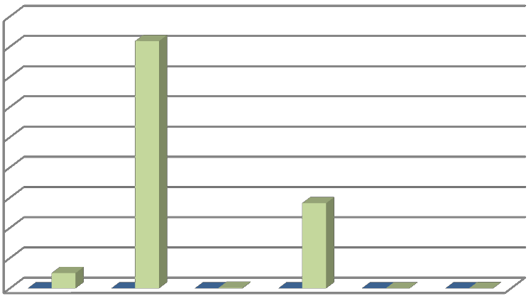10,000,000,000

5,000,000,000

CANTIDAD

VALOR TOTAL

0

5. RESULTADOS MEDICION Y SEGUIMIENTO

5.1 PLAN DE DESARROLLO

Es importante precisar que varias de las SECRETARIAS, han registrados en PLANEACIÓN, solicitudes para la modificación de sus METAS, siendo muy relevante la correspondiente a SALUD, teniendo en cuenta que existen muchas dificultades para armonizar las solicitudes de los BANCOS, a las metas aprobadas para dicho sector; ello por cuanto estas fueron hechas para el INSTITUTO SECIONAL DE SALUD DEL QUINDIO, ya liquidado, requiriéndose por lo tanto de modificarse el PLAN DE DESARROLLO, para darle a la SALUD, la flexibilidad que se necesita para garantizarle a los Quindianos, una prestación de los servicios en SALUD, con calidad y oportunidad.

5.2 PLAN INDICATIVO

a) Es conveniente que los proyectos que se encuentran registrados en el Plan Indicativo, sean revisados con el fin de evaluar la posible continuidad de los mismos para la vigencia 2014, y de ser así se requiere que el proceso de actualización se realice por parte de cada una de las Secretarías en el BPPID, reuniendo todos los requisitos exigidos en la Ordenanza 015 de 1996; con la exigencia de que los mismos sean elaborados en la MGA5, para lograr su perfecta emigración al SEPPI y de esta forma darle al proceso contractual toda la planeación previa que se requiere y que con toda seguridad nos va a reportar grandes beneficios para el Departamento.
b) Existe en el PLAN INDICATIVO unos saltos en la numeración tanto de los PROGRAMAS, como de las METAS DE PRODUCTO, que no correspondes a un orden secuencial, de lo cual dejo constancia en este Informe de Gestión.
c) De igual forma se evidencia que los PESOS en las METAS sobrepasan en muchos de los SUBPROGRAMAS el 100%, inconsistencia que debe ser corregida.
d) En el PLAN INDICATIVO para la vigencia 2013, no se tuvieron en cuenta las METAS DE PRODUCTO, que quedaron pendientes de cumplir por cada una de las SECRETARIAS y que por disposición legal tienen que ser cumplidas, a no ser que existan justas causas para no hacerlo y de ser así las Secretarías afectadas deben presentar las correspondientes justificaciones en forma escrita y debidamente evidenciadas, para que sean estudiadas en CONSEJO DE GOBIERNO. De no existir justas causas, en esta instancia se decidirá la forma como cada Secretario debe cumplir las metas que quedaron pendientes de cumplir.

5.3 PLANES DE ACCION 2013

Se diligenció con base en la información reportada por cada una de las Secretarías, los correspondientes PLANES DE ACCION, a través de los cuales se permite visualizar la tres etapas del proceso de medición y seguimiento: SEGUIMIENTO A LAS METAS DE PRODUCTO (Plan Indicativo 2013), SEGUIMIENTO A LA EJECUCION DE LOS PROYECTOS (POAI, PCT Hacienda) y SEGUIMIENTO A LA EJECUCION DE LOS CONTRATOS QUE CONFORMAN CADA UNO DE LOS PROYECTOS, (POAI PCT Hacienda).

5.4 BANCO DE PROGRAMAS Y PROYECTOS

a) No existe confiabilidad en el manejo del BANCO, debiéndose desarrollar una herramienta que lo sistematice y de esta forma generar los mecanismos de seguridad necesarios para preservar la información que en él se procesa; niveles de seguridad y confiabilidad necesarios para el proceso PLANIFICADOR. Tampoco se pueden obtener cierres mensuales para su análisis, por cuanto se trabaja con plantillas, no realizando los BACAP respectivos.
b) Muchos de los proyectos radicados para la Secretaria de Salud, apuntan a las mismas Metas, lo que significa que no era necesario la radicación de nuevos PROYECTOS y por el contrario se debió orientar el ajuste adecuados de los ya existentes, situación que viene desgastando el proceso de planeación del Departamento, dificultando la Medición y el Seguimiento de los diferentes PLANES.
c) Al no existir herramientas sistematizadas, con la correspondiente generación de reportes, no se realiza análisis alguno por parte de los funcionarios de planta encargados del manejo del BPPID y menos aún conciliación con los resultados que registra el PCT en HACIENDA, para cada uno de los PROYECTOS radicados, detectándose por lo tanto las inconsistencias muchos meses después, con la correspondiente falta de oportunidad para la aplicación de correctivos, que minimicen los riesgos que estas debilidades generan y que viene lesionando el PROCESO DE PLANEACION.

5.5 MEDICION Y EVALUACION DEL PLAN DE DESARROLLO, PLAN INDICATIVO Y PLANES DE ACCION

a) Existen debilidades en el Talento Humano que labora en el área de PROYECTOS Y COOPERACIÓN, con relación a que no se tienen conocimientos integrales que permitan una eficiente MEDICION Y SEGUIMIENTO A LAS HERRAMIENTAS PLANIFICADORAS, que le aseguren a la Alta Dirección, una adecuada toma de decisiones. Al respecto se tiene que la JEFE DE PROYECTOS Y COOPERACIÓN, no tiene bien definidas las funciones para los cuatro procesos que se manejan en esta jefatura: COOPERACION INTERNACIONAL, BANCO DE PROGRAMAS Y PROYECTOS, REGALIAS y EVALUACION Y SEGUIMIENTO AL PLAN DE DESARROLLO, PLAN INDICATIVO y PLANES DE ACCION, requiriéndose con urgencia la modificación del MANUAL DE FUNCIONES Y COMPETENCIAS LABORALES.
b) Existe una ausencia total de cultura por la autoevaluación de los Planes y una indiferencia marcada por la función que ejerce la Secretaría de PLANEACION, por mandato legal y Ordenanzal.

c) Al no ejercerse un sistema de AUTOEVALUACION, por parte de las UNIDADES EJECUTORAS, obliga a la Secretaría de Planeación a desarrollar unos TALLERES DE CAPACITACIÓN, que contribuyan a generar cultura y cambio de actitud en los funcionarios, con un proceso tan importante, como es el que mide la GESTION no solo de los Secretarios de Despacho, sino también de la Señora Gobernadora.
d) No se tienen legalmente determinados los FUNCIONARIOS DE PLANTA, que en adelante van a servir de ENLACES con la Secretaría de Planeación, para la realización oportuna de la MEDICIÓN Y SEGUIMIENTO al PLAN DE DESARROLLO, PLAN INDICATIVO, PLANES DE ACCION Y PLAN OPERATIVO ANUAL DE INVERSIONES (POAI). Se han realizado a la fecha tres ejercicios, (Cortes a diciembre 31 de 2012, a junio 30 de 2013 y a agosto 31 de 2013), con evidencias de capacitación realizada directamente por la SECRETARIA DE PLANEACIÓN y acompañamiento puntual en los mismos y sin embargo, persisten los mismos errores en el diligenciamiento de los formatos. Ello es consecuencia de que se asignan cada vez diferentes personas, lo que no permite el fortalecimiento de los conocimientos.
e) Al no existir autocontrol por parte de las diferentes SECRETARIAS DE
DESPACHO, el cumplimiento de las METAS DE PRODUCTO, que se reportan con porcentajes de avance muy bajos, afectan lógicamente el logro de las METAS DE RESULTADO y con ello el IMPACTO oportuno en las NECESIDADES BASICAS INSATISFECHAS de la comunidad.
f) No obstante el FORMATO F3, contar con los comentarios que describen con precisión la forma como se debe diligenciar cada una de las columnas, estas no fueron diligenciadas en forma correcta, requiriéndose de varias devoluciones para lograr obtener un mínimo nivel de calidad y confiabilidad para la realización de nuestro trabajo.
g) Se registra un problema delicado en la clasificación que en JURIDICA, se le da a
la clasificación por Sectores de Inversión a los contratos, pues no existe coherencia con la ejecución que por los mismos registra el POAI, razón por la cual es de urgente necesidad que se corrija esta inconsistencia, ya que no permite un análisis confiable. No es razonable que el mayor porcentaje de contratación a número y valor, este clasificado en OTROS, pues cada uno de los PROYECTOS contenidos en el PLAN INDICATIVO y en el POAI, pertenecen a PROGRAMAS y SUBPROGRAMAS que permiten fácilmente su identificación en los sectores de inversión respectivos. Así mismo no se entiende por qué razón no se reportan contratos para los Sectores AMBIENTAL y SOCIAL.
h) Es igualmente importante que los SECTORES en el COVI, estén articulados con
dichas herramientas planificadoras, con ello garantizamos una coherencia total en los análisis para la Comunidad y Organismos de Control. Existen clasificaciones que no son sectores de inversión como GESTION PUBLICA.

6. RECOMENDACIONES

Si los PROCESOS y PROCEDIMIENTOS, fueron actualizados por cada una de las Secretarías, surtiéndose el correspondiente ejercicio de socialización con cada uno de los Funcionarios y/o Contratistas que laboran en cada una de las mismas, la conclusión es que no se están aplicando, dadas las inconsistencias detectadas, muy especialmente la falta de OPORTUNIDAD y EFECTIVIDAD, con que se logran los resultados. Al respecto se requiere que se suscriban PLANES DE MEJORAMIENTO por parte de cada uno de los SECRETARIOS DE DESPACHO, que busquen minimizar los riesgos y mejorar estos dos indicadores, esenciales para la satisfacción del cliente.

b) CONVENIOS: Es importante ajustar esta clasificación y contar con CONVENIOS INTERADMINISTRATIVOS y CONVENIOS INTERINSTIRUCIONALES, los primeros cuando se realiza entre ENTIDADES ESTATALES y los segundos cuando se celebraran con Entidades de carácter privado.

OTROS: Precisar los contratos clasificados en este grupo.

No existe clasificación para los contratos inherentes a AGUA POTABLE Y SANEAMIENTO BASICO, RECREACION Y DEPORTE y DEFENSA Y SEGURIDAD, entre otros.

